**人教部编版六年级语文下册单元测试卷**

第一单元

[时间:90分钟 满分:100分] [来源:学,科,网]

|  |  |  |  |  |
| --- | --- | --- | --- | --- |
| 题号 | 一 | 二 | 三 | 总分 |
| 得分 |  |  |  |  |

|  |  |
| --- | --- |
| 得分[来源:学科网ZXXK] |  |

**一、基础知识。（40分）**

1.看拼音写词语。（10分）[来源:学科网ZXXK]

là yuè 学科网(www.zxxk.com)--教育资源门户，提供试卷、教案、课件、论文、素材及各类教学资源下载，还有大量而丰富的教学相关资讯！ zhǎ yǎn jiě shì qī xī 学科网(www.zxxk.com)--教育资源门户，提供试卷、教案、课件、论文、素材及各类教学资源下载，还有大量而丰富的教学相关资讯！ fèi téng

yuán dàn shāng fàn luò tuo rǎn gāng pǔ sù

2.下列对学科网(www.zxxk.com)--教育资源门户，提供试卷、教案、课件、论文、素材及各类教学资源下载，还有大量而丰富的教学相关资讯！加点字学科网(www.zxxk.com)--教育资源门户，提供试卷、教案、课件、论文、素材及各类教学资源下载，还有大量而丰富的教学相关资讯！词理解不正确的一项是（ ）（1分）

A学科网(www.zxxk.com)--教育资源门户，提供试卷、教案、课件、论文、素材及各类教学资源下载，还有大量而丰富的教学相关资讯！.纤纤擢素手（白皙） B.泣涕零如雨（落下）

C.春城无处不飞花（春天的京城） D.中庭地白树栖鸦（学科网(www.zxxk.com)--教育资源门户，提供试卷、教案、课件、论文、素材及各类教学资源下载，还有大量而丰富的教学相关资讯！家庭里）

3.下列句子中有语病的一项是（ ）（1分）

A.按照北京的老规矩,春节差不多在腊月的初旬就开始了。学科网(www.zxxk.com)--教育资源门户，提供试卷、教案、课件、论文、素材及各类教学资源下载，还有大量而丰富的教学相关资讯！

B.身无分文的唐东杰布成为开创藏戏学科网(www.zxxk.com)--教育资源门户，提供试卷、教案、课件、论文、素材及各类教学资源下载，还有大量而丰富的教学相关资讯！的开山鼻祖。

C.藏戏的艺人们别无所求,只要有观众就行。

D.八儿的嘴里立时学科网(www.zxxk.com)--教育资源门户，提供试卷、教案、课件、论文、素材及各类教学资源下载，还有大量而丰富的教学相关资讯！生出一种甜腻腻的感觉。

4.补充词语，并按要求选词填空。（8分）  
 ( )堂大笑 男女老( ） 万不( )已  
 ( )然不同 随( )所欲 两面( ）刀  
（1）含有反义词的词语是： 学科网(www.zxxk.com)--教育资源门户，提供试卷、教案、课件、论文、素材及各类教学资源下载，还有大量而丰富的教学相关资讯！   
（2）“按照自己的意思，想怎样便怎样。”可以用“ ”这个词来概括。  
5.查字典填空。（5分）  
 “腻”字用音序查字法应先查大写字母 ，再查音节 ；用部首查字法应先  
查 部，再查 画。“腻”在字典中的解释有：①食物油脂过多；②腻烦.因过多  
而厌烦：③积污，污垢。 “玩腻了”中“腻”的意思应选第 种解释.

6.写出下列句于所运用的修辞方法。(3分）  
（1）这不是粥,而是小型的农业产品展览会。 （ ）

（2）“腊七赌八，冻死寨聘”,这是一年里最冷的时候。（ ）

（3）花生仁脱了它的红外套,这是不消说的事。 （ ）

7.课文回眸室。（12分）

1.《北京的春节》是按 顺序来写的，写得最详细的是 、 、 [来源:学*科*网Z*X*X*K]

__学科网(www.zxxk.com)--教育资源门户，提供试卷、教案、课件、论文、素材及各类教学资源下载，还有大量而丰富的教学相关资讯！______这三部分的内容。作者是 ，原名 ，字 。 族人。他的代表作有 等，他曾被授予“ ”的称号。（5分）  
 2.《迢迢牵牛星》取材于我国古代 的神话传说，它写的虽然是天上的事，反映的却是现实的生活。人们常用这一神话比喻 。(2分）  
 3.在藏戏里，身份相同的人物所戴的面具，其 和 基本相同。巫女的面具是 ,代表其 ；妖魔的面具 ，以示压抑和恐怖。（5分）  
二、**阅读。(30分)**

**（一）阅读欣赏，回答问题。(12分)[来源:学科网]**

正月初一的光景与除夕截然不同：初一，街上挤满了人；元旦，铺户都上着板子，门前堆着昨夜燃放的爆竹纸皮，全城都在休息。

男人们午前到亲戚家、朋友家拜年。女人们在家中接待客人。城内城外许多寺院举办庙会，小贩们在庙外摆摊卖茶、食品和各种玩具。小孩子们特别爱逛庙会，为的是有机会到城外看看野景，可以骑毛驴，还能买到那些新年特有的玩具。庙会上有赛轿学科网(www.zxxk.com)--教育资源门户，提供试卷、教案、课件、论文、素材及各类教学资源下载，还有大量而丰富的教学相关资讯！车赛马的，在老年间，据说还有赛骆驼的。这些比赛并不为争谁第一谁第二，而是在观众面前表演骡马与骑者的美好姿态和娴熟技学科网(www.zxxk.com)--教育资源门户，提供试卷、教案、课件、论文、素材及各类教学资源下载，还有大量而丰富的教学相关资讯！能。

1. 选文是围绕哪句话写的？请用“ ”画出来。（3分）
2. 文中画“ ”的句子写出了( ）（3分）  
   学科网(www.zxxk.com)--教育资源门户，提供试卷、教案、课件、论文、素材及各类教学资源下载，还有大量而丰富的教学相关资讯！ A.小孩子好玩好动，好奇心强。 B.小孩子爱热闹，争强好学科网(www.zxxk.com)--教育资源门户，提供试卷、教案、课件、论文、素材及各类教学资源下载，还有大量而丰富的教学相关资讯！斗。
3. 填表。（6分）

|  |  |
| --- | --- |
| 人物 | 人物的活动 |
| 男人们 |  |
| 女人们 |  |
| 孩子们 |  |

**（二）阅读欣赏，回答问题学科网(www.zxxk.com)--教育资源门户，提供试卷、教案、课件、论文、素材及各类教学资源下载，还有大量而丰富的教学相关资讯！。（18分）**

年味浓浓

①声声爆竹辞旧岁，点点梅花迎断春。 离春节愈近,年味学科网(www.zxxk.com)--教育资源门户，提供试卷、教案、课件、论文、素材及各类教学资源下载，还有大量而丰富的教学相关资讯！也就愈浓……

②这种味道是所有人都能感觉到的,是难以用言语形容和表达的，它弥漫在寒冬腊月的空气里,散发在城乡每个角落里，( ）你一推开房门，年味( )会扑面而来。用你的鼻于轻轻嗅嗅，用你的眼睛仔细看看，用你学科网(www.zxxk.com)--教育资源门户，提供试卷、教案、课件、论文、素材及各类教学资源下载，还有大量而丰富的教学相关资讯！的耳学科网(www.zxxk.com)--教育资源门户，提供试卷、教案、课件、论文、素材及各类教学资源下载，还有大量而丰富的教学相关资讯！朵细细听听,这年味就会注入你的肌体.让你也拥有这种味道。

③年味，弥漫在街巷,飘散在村屯。随着新春佳节的临近，在城市的大街小巷，张灯结彩,大红灯笼,高高挂起，吉样的装饰、精美的新年挂饰、镶边的新年对联、带有卡通生肖图案的精美窗花……无处不见，管造出一派节日的喜庆气氛。夜幕下，林立的高楼大厦上耀眼的霓虹灯，点燃了人们心中久违的激学科网(www.zxxk.com)--教育资源门户，提供试卷、教案、课件、论文、素材及各类教学资源下载，还有大量而丰富的教学相关资讯！情。在农村,辛勤劳作一年的村民朋友早已歇下脚来,蹲坐在自家小院自办年货：杀猪、做豆腐、蒸粘豆包……当欢烟在家家户户阵阵升起时，村子里便飘出一阵浓浓香味。  
 ④年味,弥漫在商场超市 品种繁多的年货堆积如山，学科网(www.zxxk.com)--教育资源门户，提供试卷、教案、课件、论文、素材及各类教学资源下载，还有大量而丰富的教学相关资讯！琳琅满日，步履匆匆的人们  
穿梭于各大学科网(www.zxxk.com)--教育资源门户，提供试卷、教案、课件、论文、素材及各类教学资源下载，还有大量而丰富的教学相关资讯！商场超市，精心为家人挑选着喜爱的物品。从他们敞开胸怀的微笑中,我看到了年味,年味也无声无息地感染着人们的心情,快乐幸福的字样写满脸上。藏进了心田。

……

⑤年味，弥漫在祝福中。那一封封写满温馨的思乡家书。那一张张精美饱含祝福的贺年卡,那一条条写满情谊的手机短信、微信，那一桌桌盛满醉香的亲情家宴，无不写满了浓浓的年味。

⑥年味,是寒冬里的一把热火；年味,是亲人久别的一次相聚；年味,是爹和娘的一声呼唤：年味，是老母亲的一手好菜。  
 ⑦这色香的年味啊，从远古的风俗中走来。从大地飞歌中走来学科网(www.zxxk.com)--教育资源门户，提供试卷、教案、课件、论文、素材及各类教学资源下载，还有大量而丰富的教学相关资讯！,从幸福的生活中走来,从欣喜的笑容中走来。成为中华民接一道永恒的风景……飘散在每一个人的心间，让每个人都不由自主地沉醉在这浓浓的年味之中。  
 1. 在短文第②自然段中的括号里填上合适的关联词语。（2分）  
 2.作者写出了哪几个方面的浓浓年味？用简要的语言概括出来 (4分）  
 [来源:学科网]

1. 读文中画横线的句子.你的鼻子也许会嗅到 ；你的眼睛也许  
   会看到 ；你的耳朵也许会听到 学科网(www.zxxk.com)--教育资源门户，提供试卷、教案、课件、论文、素材及各类教学资源下载，还有大量而丰富的教学相关资讯！ 。（3分）  
    4. 短文第⑥自然段采用了相同的句式来写,这种修辞手法叫 。在你看来：年味是 。（4分）  
    5.年味,弥漫在祝福中。“在新春佳节到来之际,你最想给 学科网(www.zxxk.com)--教育资源门户，提供试卷、教案、课件、论文、素材及各类教学资源下载，还有大量而丰富的教学相关资讯！ (谁)发短信或  
   微信送去祝福： （5分）

**三、习作与表达。（30分）**

中国是一个具有深厚的节日传统的国度。请你将家乡的节日习俗加以回想,选择最有代表性的一种写下来。注意写出节日的风俗特点，写出人们的活动，突出节日的氛围。  
 学科网(www.zxxk.com)--教育资源门户，提供试卷、教案、课件、论文、素材及各类教学资源下载，还有大量而丰富的教学相关资讯！要求：1.题目自拟。2.字数在450个左学科网(www.zxxk.com)--教育资源门户，提供试卷、教案、课件、论文、素材及各类教学资源下载，还有大量而丰富的教学相关资讯！右；3.语句通顺，条理清晰。  
[来源:Z§xx§k.Com]

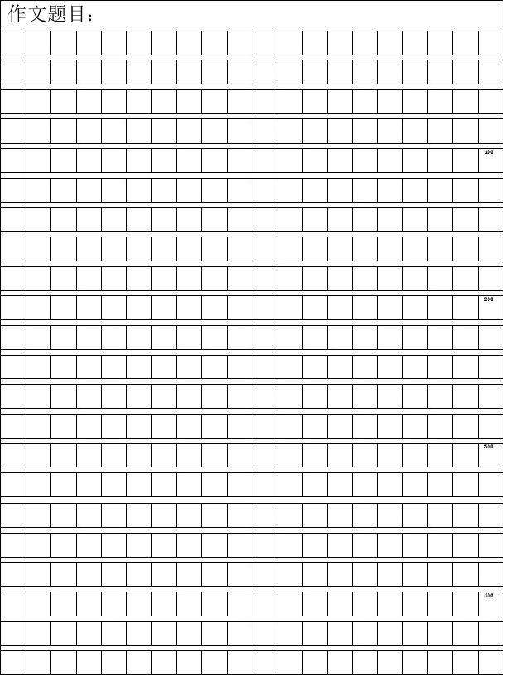

[来源:学|科|网]

**参考答案：**

1. 基础知识

1. 腊月 眨眼 解释 栖息 沸腾 元旦 商贩 骆驼 染缸 朴素

2.D 3.B

4.哄 少 得 截 心 三 （1）男女老少 （2）随心所欲[来源:学&科&网]

5.N nì 月 九 ②

6. 比喻 引用 拟人

7. （1）时间 除夕 初一 元宵 老舍 舒庆春 舍予 满 《骆驼祥子》 人民艺术家  
 （ 2）牛郎织女 夫妻分离  
 （ 3）颜学科网(www.zxxk.com)--教育资源门户，提供试卷、教案、课件、论文、素材及各类教学资源下载，还有大量而丰富的教学相关资讯！色 形状 半黑半白 两面三刀 青面療牙

二、阅读（一）

1.元旦的光景与除夕截然不同:除夕，街上挤满了人；元旦，铺户都上着板子，门前堆着昨夜燃放的爆竹纸皮，全城都在休息。  
 2.A

3.拜年 家中待客 進街

阅读（二）

1.只要 就

2.①街巷村屯 ②商场超学科网(www.zxxk.com)--教育资源门户，提供试卷、教案、课件、论文、素材及各类教学资源下载，还有大量而丰富的教学相关资讯！市 ③祝福中

3. 示学科网(www.zxxk.com)--教育资源门户，提供试卷、教案、课件、论文、素材及各类教学资源下载，还有大量而丰富的教学相关资讯！例：红烧肉学科网(www.zxxk.com)--教育资源门户，提供试卷、教案、课件、论文、素材及各类教学资源下载，还有大量而丰富的教学相关资讯！的味道 炉火上红红的火焰 油学科网(www.zxxk.com)--教育资源门户，提供试卷、教案、课件、论文、素材及各类教学资源下载，还有大量而丰富的教学相关资讯！锅里煎炸鲜鱼的“溢溢”声。

4. 排比 示例：孩子们愉快的笑容

5.示例：姥姥 祝姥姥福如东海，健康相伴每一天。

三、习作与表达